Доклад подготовила учитель
математики и информатики Нестеренко О.В.

Подготовка к муниципальному мониторингу учащихся 8-х классов с помощью системы голосования VerdICT как вспомогательное средство развития устных навыков
Новая система интерактивного опроса и голосования VerdICT разработана в первую очередь для использования в образовательных учреждениях - для проведения опросов и тестирований с моментальной обработкой результатов, но могут также использоваться и для проведения любых мероприятий, где важно получить обратную связь, узнать мнение аудитории.
Широкий выбор режимов тестирования, поддержка различных форматов вопросов и интеграция с Power Point делают систему гибкой и дают большие возможности для проведения интерактивных опросов. Автоматически формирующиеся по результатом опроса отчеты экономят время преподавателя, избавляя его от рутинной работы по проверке контрольных - отчеты позволяют легко получить доступ ко всем нужным данным и не только выставить оценку по числу правильных ответов, но и проанализировать сложность отдельных тем и вопросов для данной аудитории на основании данных о числе правильных ответов на данный вопрос, среднего времени, которое потребовалось на то, чтобы дать ответ, распространенных ошибок.
Испытав данную программу, выяснила, что она очень хорошо подходит для отработки устных навыков работы учащихся, в частности для подготовки к мониторингу в 8 классе, где задания в виде графиков функций можно отработать устно, отличный тренажер, дающий объективную оценку каждому ученику. Данная программа мощно помогает учителю точно оценить знания своих учеников. Шанс списывания ничтожно мал.
Программу хорошо использовать при закреплении нового материала, учащиеся получают индивидуальные задания, проверяющие усвоение основных понятий, их особенности. При этом важно рассмотреть всевозможные особые, крайние, предельные случаи.
Программа успешно применяется при выполнении заданий с множественным выбором ответа, то есть заданий группы А единого государственного экзамена, а также при выполнении заданий, в которых необходимо самостоятельно сконструировать свой ответ и провести сравнение его с верным ответом.
Интерактивная система голосования заинтересовала учеников, вовлекла их в процесс обучения. Теперь уроки не кажутся детям скучными, они с удовольствием приходят на занятия. Мы проводим тестирование и опросы для проверки домашнего задания, после чего вместе обсуждаем результаты. Система позволяет использовать видеоматериалы, картинки, музыку в процессе тестирования. Конечно, дети стали лучше готовиться к урокам, чтобы показать высокие результаты, это стало своего рода соревнованием.
Фрагмент урока алгебры в 8 классе.
На этом этапе проводится тест по теории с помощью системы голосования VerdICT (пульты). Тест содержит 10 вопросов с вариантами ответов. За каждый правильный ответ ученик получает 1 балл.
По окончанию теста учитель проставляют баллы каждому ученику и есть возможность у ученика увидеть задание, где он допустил ошибку и выполнить ее разбор.
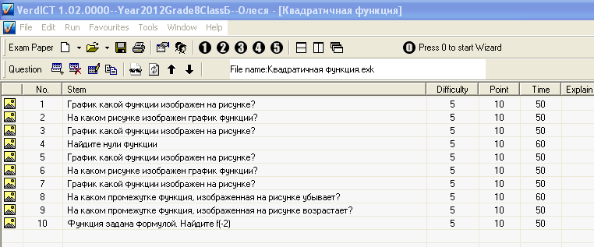
Тест
«Квадратичная функция»
В системе Verdict
10. Функция задана формулой . Найдите .
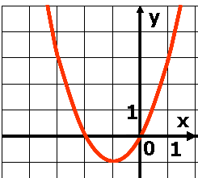
1) 24 2) 0 3) 8 4) -8
1. График какой функции изображен на рисунке?

1) 2)
3) 4)
4. Найдите нули функции .
1) 2 и 3 2) -6 и -1 3) 1 и 6 4) -3 и -2
2. На каком рисунке изображен график функции ?
1) 2) 3) 4)
0
1
1
у
х
0
1
1
у
х
0
1
1
у
х
у
х
1
1
0

3. График какой функции изображен на рисунке?
0
1
1
у
х

1) 2)
3) 4)

8. На каком промежутке функция, изображенная на рисунке убывает?
0
1
1
у
х
1) 2) 3) 4)

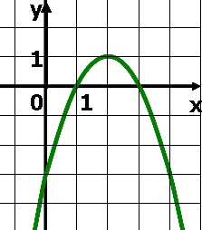
5. График какой функции изображен на рисунке?

1) 2)
3) 4)
6. На каком рисунке изображен график функции ?
1) 2) 3) 4)
0
1
1
у
х
0
1
1
у
х
0
1
1
у
х
у
х
1
1
0

7. График какой функции изображен на рисунке?
0
1
1
у
х

1) 2)
3) 4)

9. На каком промежутке функция, изображенная на рисунке возрастает?
0
1
1
у
х
1) 2) 3) 4)

